СООБЩИ, ГДЕ ТОРГУЮТ СМЕРТЬЮ

Стартовал первый этап Всероссийской акции « Сообщи,где торгуют смертью», направленной на борьбу с наркоторговлей и защиту общества от наркотиков. Она помогает привлечь внимание к проблеме и мобилизовать граждан на активное участие в борьбе с этим злом.
Сегодня состоялась раздача информационных листов и памяток, охват 56 чел.
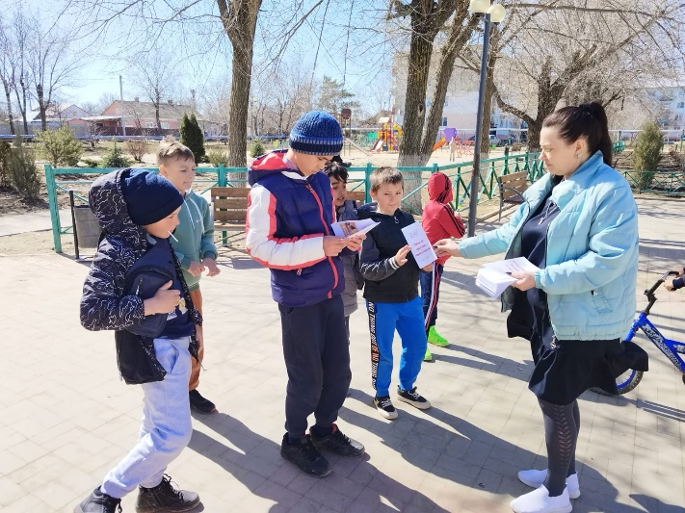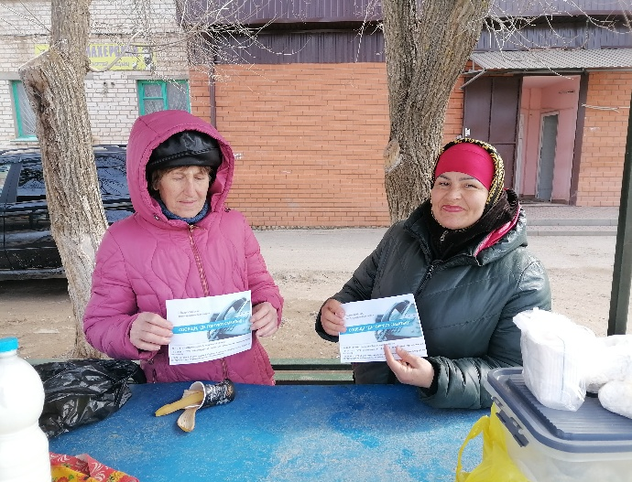
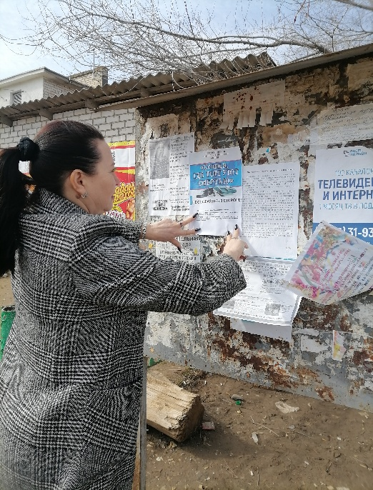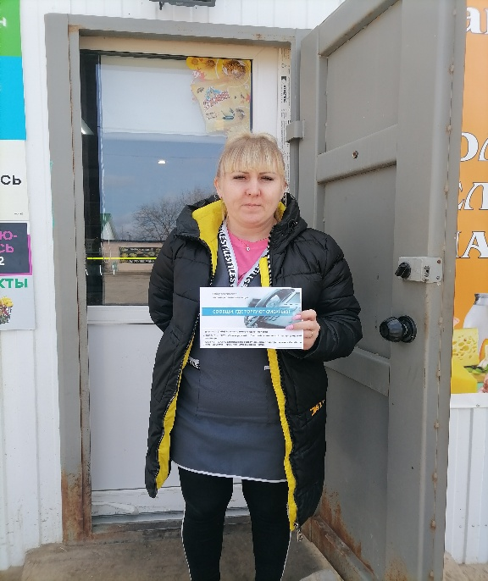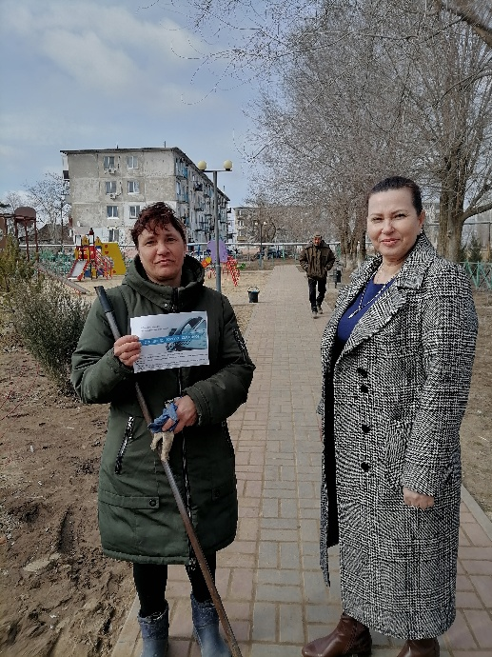

А также организация спортивных соревнований-это эффективные способы донести до детей информацию о вреде наркотиков и преимуществах спорта. Веселые старты под девизом «Спорту –да, наркотикам –нет!» прошли среди учащихся начальных классов, чтобы привлечь внимание их к здоровому образу жизни и спорту. В самом начале мероприятия сотрудник Дома культуры Галина Любенко рассказала о пагубном влиянии наркотиков на растущий организм, о том, что наркотики – это медленная смерть для человечества. Затем ребята участвовали в спортивных состязаниях. В конце мероприятия все присутствующие взялись за руки и произнесли клятву, что не под каким предлогом они не будут пробовать и принимать наркотики, охват 25 человек.

